|  |  |
| --- | --- |
| Akademia Nauk Stosowanych w Nowym Sączu  Wydział Nauk Inżynieryjnych | |
| Imię i nazwisko: | Michał Bernardy |
| Grupa: | P1 |
| Ocena: |  |

**Wstęp**

Celem niniejszego sprawozdania było zrealizowanie dwóch zadań związanych z programowaniem wielowątkowym w języku C++. Pierwsze zadanie miało na celu zaimplementowanie programu, który alokuje tablicę liczb całkowitych, wypełnia ją losowymi liczbami, a następnie rozdziela obliczenia sumy tych liczb na 10 wątków. Każdy wątek miał obliczyć sumę elementów w określonym zakresie tablicy, zarówno przy użyciu zmiennej lokalnej, jak i zmiennej thread_local. Drugie zadanie dotyczyło analizy wpływu synchronizacji wątków na poprawność programu oraz czas wykonania. W tym przypadku sprawdzono, co się stanie, gdy usuniemy blokowanie wątków, oraz porównano czasy wykonania programu przy różnych ustawieniach liczby iteracji pętli i synchronizacji.

**Wyniki**

**KOD pierwszy**

1.Przed zmianami:

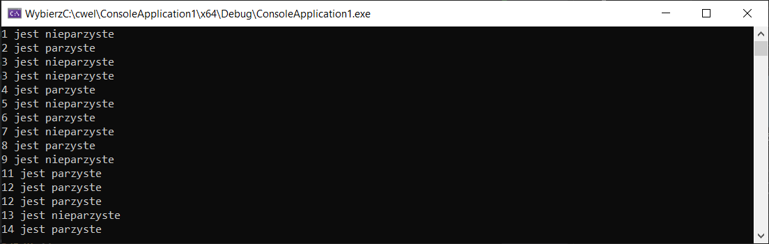

Po zmianach:

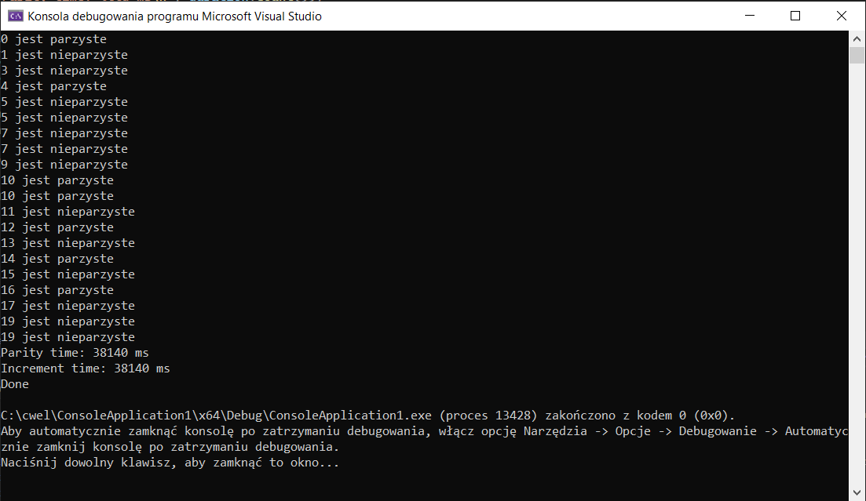

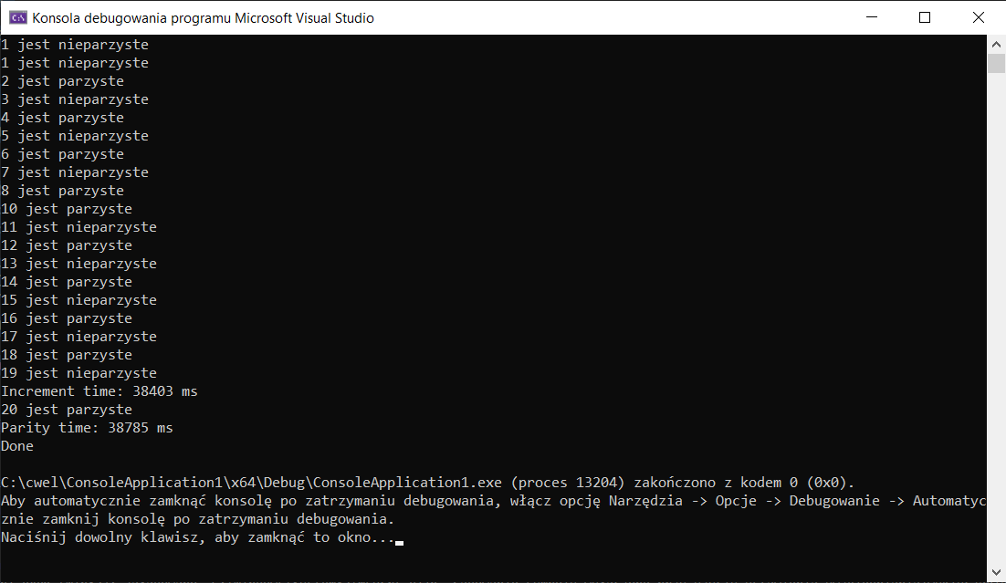

**KOD drugi**

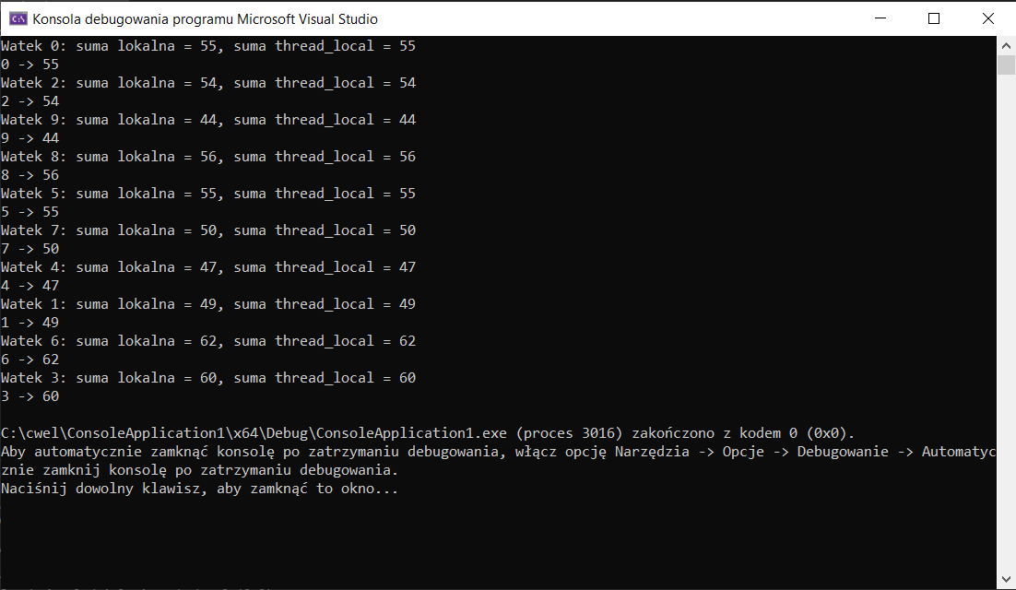

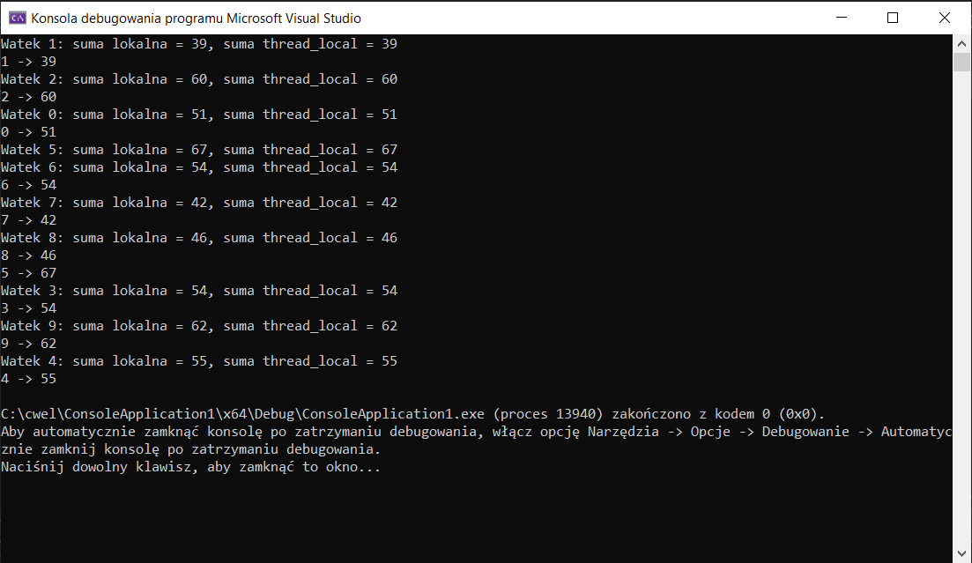

**Wnioski**

W pierwszym zadaniu, podzieliliśmy tablicę na fragmenty i przypisaliśmy je do różnych wątków, co umożliwiło równoległe obliczanie sumy. Użycie zmiennej thread_local zapewniło, że każdemu wątkowi przypisano osobną pamięć, eliminując problemy z synchronizacją. Program działał efektywnie i bezpiecznie, obliczając sumy w równoległych wątkach.

W drugim zadaniu usunięcie synchronizacji (blokowania mutexów) prowadziło do błędów wynikających z równoczesnego dostępu do zmiennej counter przez różne wątki, co mogło spowodować nieprzewidywalne wyniki. Zastosowanie przerwania pętli po 20 iteracjach przyspieszyło zakończenie programu, ale również ukazało wpływ synchronizacji na poprawność i czas wykonania. Program bez synchronizacji był szybszy, ale niepoprawny w wyniku braku ochrony danych.

Porównując czasy wykonania, synchronizacja zwiększa czas programu, ale zapewnia poprawność wyników, podczas gdy brak synchronizacji przyspiesza działanie, ale może prowadzić do błędów w wyniku wyścigu wątków.